NOME: DATA:

Exercícios de Humor em Diversos Gêneros – Português 9º ano

1) De acordo com as características dos gêneros textuais, marque a alternativa incorreta:

a) Anedota não é o mesmo que piada.
b) As charges podem conter texto verbal e não verbal.
c) A anedota serve para descontrair, possui humor e ambiguidade.
d) Os cartuns e charges são gêneros textuais jornalísticos.

2) O pai de Joãozinho fica apavorado quando este lhe mostra o boletim:

-Na minha época, as notas baixas eram punidas com um boa surra – comenta contrafeito.

-Legal, pai! Que tal pegarmos o professor na saída amanhã?

O que o pai de Joãozinho quis dizer ao comentar que, em sua época, as notas baixas eram punidas com surras?

a) Quis dizer que o professor merecia uma surra
b) Quis dizer que na sua época ele sempre levava uma surra
c) Quis dizer que Joãozinho merecia uma surra
d) Só quis contar a Joãozinho como era na sua época

3) O garoto apanhou da vizinha, e a mãe furiosa foi tomar satisfação:

-Por que a senhora bateu no meu filho?

-Ele foi Mal-educado, e me chamou de gorda.

-E a senhora acha que vai emagrecer batendo nele?

De acordo com as características do texto, a que gênero textual ele pertence?

a) Reportagem, pelo registro impessoal de situações reais.
b) Charge, pelo humor apresentado.
c) Depoimento, pela apresentação de experiências pessoais.
d) Anedota, pelo enredo e humor característicos.

4)
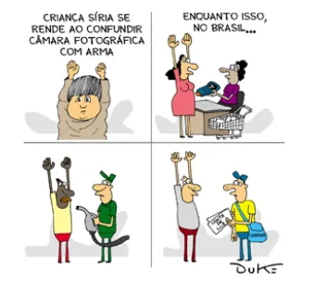

De acordo com as características assumidas pelo gênero da charge, marque a alternativa correta:

a) O Humor não é um recurso utilizado na composição da charge.
b) A linguagem não verbal e verbal integram o texto.
c) Os personagens da charge estão com os braços levantados em sinal de susto.
d) A principal crítica da charge foi o preço da gasolina.

5)

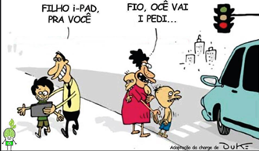
Qual problema social a charge quis representar?

a) A falta de segurança no trânsito.
b) Que os pai estão mimando os filhos.
c) Relata a desigualdade social.
d) Demonstra a fome no Brasil.
GABARITO
Questão 1 | Questão 2 | Questão 3 | Questão 4 | Questão 5
A | C | D | B | C

